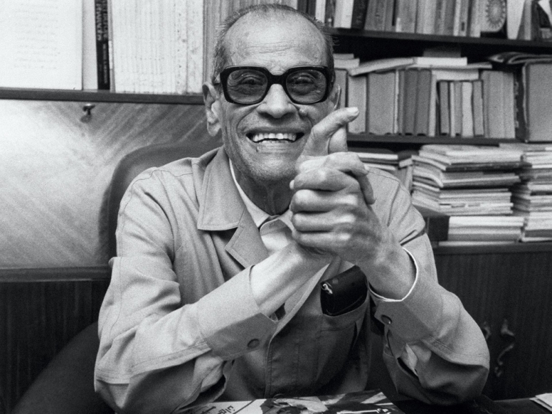

Справочно:

Нагиб Махфуз (1911-2006) – первый арабский писатель, ставший лауреатом Нобелевской премии (1988 г.), писатель, беллетрист, драматург, сценарист, новеллист. Автор более 40 романов и сборников рассказов, реалистически описывающих социальную и политическую жизнь египетского общества.
Нагиб Махфуз родился в Каире в 11 декабря 1911 года в семье чиновника, изучал в Каирском университетефилософию и литературу. В 1934 году закончил философский
факультет Каирского университета.
До 1972 года работал госслужащим, вначале в министерстве вакуфов, затем
директором по цензуре Бюро искусств, директором Фонда поддержки кино, и наконец —консультантом по делам культуры Министерства культуры.
По египетским меркам Нагиб Махфуз был либеральным автором, и его книги
вызывали недовольство исламистов. В 1994 году на писателя напал с ножом фанатик и
серьёзно ранил его. После этого происшествия здоровье Махфуза пошатнулось, но он про-
должил писать. Из-за полученного увечья правой руки он был вынужден обращаться к помощи секретаря и диктовать свои колонки в еженедьном издании «Альм-Ахрам уикли».
Первые произведения Нагиба Махфуза, в которых реалистически изображаются
традиционные национальные ценности, публикует в журнале «Аль-маджалла аль-джадида».
Первый сборник новелл («Шёпот безумия») был опубликован в 1938 году. За ним
последовал ряд исторических романов, написанных в романтической манере и посвящен-ных временам правления фараонов.
Европейское признание проза Махфуза получила в конце 1950 годов после того,
как была опубликована его «каирская трилогия» («Бейн ал-Касрейн», «Каср аш-Шоук» и «ас-Суккарийа»). Описывая жизнь трёх поколений каирской семьи, автор
отображает социальные и политические события в истории Египта.
В 1960 годы происходят изменения в творчестве Махфуза. Он тяготеет к малым фор-мам (рассказ) и оставляет больше места символу. Чувство постоянной тревоги и страдания, вызванное эволюцией общества, где человек чувствует себя все более одиноким и покину-тым, звучит в таких произведениях: «Вор и собаки» (1961), «Божий мир» (1963), «Перепела и осень» (1964), «Путь» (1964), «Нищий» (1965), «Болтовня над Нилом» (1966), «Таверна чёрной кошки» (1968), «Медовый месяц» (1971).
В общей сложности Махфуз написал около пяти десятков романов и повестей, более
сотни рассказов.Последняя книга писателя была опубликована в 2005 году: им стал сборник рассказов о жизни после смерти «Седьмое небо». Избранные произведения Махфуза, в част-ности, «Родопис», «Пансионат Мирамар», Уважаемый господин», выходили на русском
языке в серии «Мастера современной прозы» в переводе Валерии Кирпиченко. После
смерти писателя на русском языке также вышли романы «Торжество возвышенного» (2008) и «Путешествие Ибн Фаттумы» (2009). С английского был переведен ранний
роман «Мудрость Хеопса» (2007).
В 1988 году присуждена Нобелевская премия по литературе «за реализм и богатство оттенков арабского рассказа, который имеет значение для всего человечества».
Более половины его романов было экранизировано. Фильмы пользуются популяр-ностью в арабском мире.
В Египте Нагиб Махфуз – уважаемая общественная фигура. В каирском районе
Мухандисин ему прижизненно установлен прижизненный бронзовый памятник. Его позиция по вопросам политики и общественной жизни характеризовалась взвешенностью отсутствием крайностей.

Творческий путь и гражданская позиция Нагиба Махфуза свидетельствует о том, в какой сложной, постоянно меняющейся политической обстановке протекает творчество арабских писателей. Ориентированные на цели национального возрождения, они стремятся своими книгами, в которых ощущается, прежде всего, тревога за судьбы своих соотечественников, пробудить дремлющее сознание широких масс, помогая осознать людям свое место в обществе, сохранив уникальность своей культуры.

